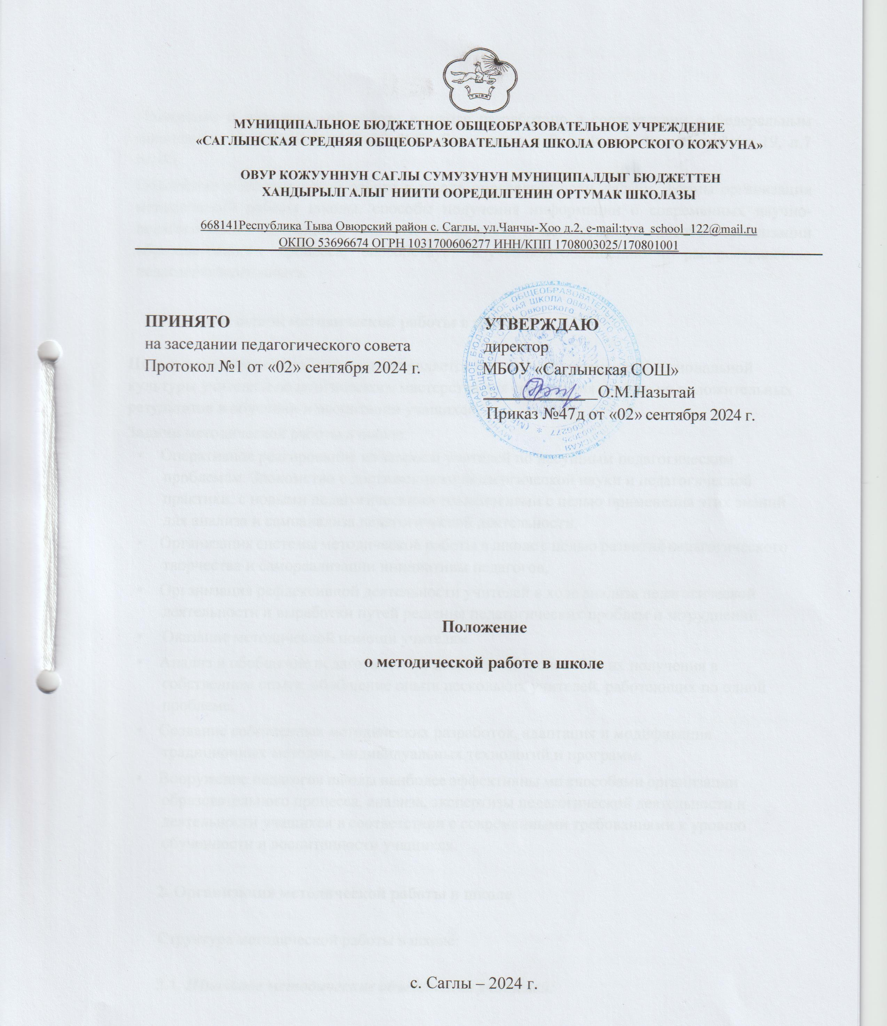
Положение о методической работе в школе разработано в соответствии с Федеральным законом от 29.12.2012 № 273-ФЗ "Об образовании в Российской Федерации" (ст.19, п.7 ст.48).
Положение о методической работе в школе определяет цели, задачи, формы организации методической работы школы, способы получения информации о современных научно-педагогических концепциях, педагогических идеях и методических способах организации образовательного процесса, способствует изучению, обобщению и распространению педагогического опыта.

Цели и задачи методической работы в школе

Целью методической работы в школе является повышение уровня профессиональной культуры учителя и педагогического мастерства для сохранения стабильно положительных результатов в обучении и воспитании учащихся.
Задачи методической работы в школе:
- Оперативное реагирование на запросы учителей по насущным педагогическим проблемам. Знакомство с достижениями педагогической науки и педагогической практики, с новыми педагогическими технологиями с целью применения этих знаний для анализа и самоанализа педагогической деятельности.
- Организация системы методической работы в школе с целью развития педагогического творчества и самореализации инициативы педагогов.
- Организация рефлексивной деятельности учителей в ходе анализа педагогической деятельности и выработки путей решения педагогических проблем и затруднений.
- Оказание методической помощи учителям.
- Анализ и обобщение педагогических достижений и способов их получения в собственном опыте, обобщение опыта нескольких учителей, работающих по одной проблеме.
- Создание собственных методических разработок, адаптация и модификация традиционных методик, индивидуальных технологий и программ.
- Вооружение педагогов школы наиболее эффективны ми способами организации образовательного процесса, анализа, экспертизы педагогической деятельности и деятельности учащихся в соответствии с современными требованиями к уровню обученности и воспитанности учащихся.

Организация методической работы в школе

Структура методической работы в школе:

Школьное методические объединения учителей:
    - Школьное методическое объединение педагогов создается из числа учителей школ, работающих по одной и той же специальности или по одному циклу предметов, совершенствующих свое методическое и профессиональное мастерство, организующих взаимопомощь для обеспечения современных требований к обучению и воспитанию молодежи, объединяющих творческие инициативы.
    - Методическое объединение призвано решать следующие задачи:
      - изучение нормативной и методической документации по вопросам образования;
      - обеспечение преемственности педагогической деятельности в отношении содержания образования, применяемых педагогических технологий, внеклассной и внеурочной деятельности;
      - выработка единых требований к оценке результатов освоения программы на основе образовательных стандартов по предмету;
      - отбор содержания и составление рабочих программ, программ учебных курсов;
      - апробирование современных педагогических технологий индивидуально ориентированной направленности;
      - проведение анализа состояния преподавания предмета;
      - разработка тематических диагностических контрольных работ и срезов;
      - организация взаимопосещений уроков по определенной тематике с последующим самоанализом и анализом достигнутых результатов;
      - изучение, обобщение и распространение передового педагогического опыта;
      - инновационная работа по предмету;
      - проведение отчетов о профессиональном самообразовании учителей;
      - организация и проведение предметных недель, организация и проведение предметных олимпиад, конкурсов.
      - организация внеклассной работы по предмету с обучающимися
    - Деятельность методического объединения организуется на основе планирования, исходя из плана работы образовательного учреждения. При планировании учитываются индивидуальные планы профессионального образования учителей. План работы рассматривается на заседании методического объединения и утверждается директором образовательного учреждения.
    - В течение учебного года проводится не менее 4-х заседаний методического объединения. В конце учебного года анализ деятельности представляется администрации школы.
    - Методическое объединение учителей имеет право вносить предложения руководству образовательного учреждения по распределению учебной нагрузки при тарификации, проведении занятий внеурочной деятельности.
    - Методическое объединение учителей имеет право вносить предложения в содержание методической деятельности образовательного учреждения.
    - Обязанности членов методического объединения:
      - каждый учитель должен иметь собственную программу профессионального образования и самодиагностики (самообразование);
      - обязан участвовать в заседаниях МО, практических семинарах;
      - стремиться к повышению уровня профессионального мастерства;
      - знать тенденции развития методики преподавания предмета;
      - владеть основами самодиагностики педагогической деятельности.

Творческие группы:
    - Творческая группа педагогов создается в образовательном учреждении на добровольной основе из числа педагогов, проявляющих интерес к той или иной проблеме, разрешение которой способствует улучшению качества образования и создает условия для саморазвития и самообразования педагога. В состав творческой группы могут входить от трѐх и более человек, независимо от преподаваемого предмета. Результатом работы группы является создание педагогического продукта творческой деятельности, распространяемого в педагогическом коллективе.
    - Задачи деятельности творческой группы:
      - повышение творческого потенциала учителей;
      - апробация и распространение новых педагогических технологий и методик;
      - разрешение в совместной работе профессиональных проблем, трудностей обучения и воспитания, помощь в овладении инновационными процессами в обучении;
    - Основные направления деятельности:
      - поиск и систематизация идей, способствующих модернизации содержания образования, определению миссии образовательных учреждении и ценностных ориентации всех участников образовательного процесса;
      - проведение педагогических исследований и формирование аналитических выводов по инновационным направлениям развития образования;
      - проектирование новых образовательных моделей, отвечающих современным задачам образования;
      - разработка и апробация программно-методических комплексов, методик, дидактических средств и т.п. новаторского типа по предмету, образовательным областям, направлениям педагогической деятельности;
      - подготовка научно-методических рекомендаций по инновационным направлениям педагогической деятельности;
      - инициация конференций, творческих конкурсов, мастер-классов, педагогических марафонов и т.п.;
      - приобретение, обобщение и распространение инновационного педагогического опыта;
    - Порядок функционирования группы.
Группа создается и прекращает свою деятельность по инициативе участников группы и по мере решения стоящих перед группой задач. Группа имеет план работы и оформленные результаты творческого решения проблем в виде продукта творческой, индивидуальной или коллективной педагогической деятельности. Педагогический совет школы оказывают содействие в экспертизе результатов деятельности группы и продвижении
передовых идей, рекомендаций и опыта.

Участники методической работы школы
  - Основными участниками методической работы школы являются:
- учителя;
- классные руководители;
- руководители ШМО
- администрация школы (директор, заместители директора).

Компетенция и обязанности участников методической работы школы
  - Компетенция участников методической работы
    - Учителя и классные руководители:
      - участвуют в работе ШМО;
      - обсуждают педагогические проблемы и анализируют педагогическую деятельность на основе изучения своей работы и работы своих коллег;
      - участвуют в выборах руководителей методического объединения;
      - разрабатывают методические программы, технологии, приемы и способы работы с учащимися;
      - работают по собственным методикам, технологиям, программам (если таковые обсуждены на ШМО и допущены к использованию решением Педагогического совета школы);
      - участвуют в методической работе школы, района, области;
✓ работают над темами самообразования.
    - Руководители методических объединений:
      - организуют, планируют деятельность ШМО;
      - обеспечивают эффективную работу участников методической работы в период занятий, дают поручения, распределяют обязанности и функции среди участников методической деятельности;
      - руководят разработкой методических идей, методик, программ, технологий и ведут консультативную работу с отдельными педагогами по проблемам обучения и воспитания;
      - готовят методические рекомендации для педагогов школы;
      - анализируют деятельность ШМО, готовят проекты решений для педсоветов;
      - участвуют в экспертной оценке деятельности учителей в ходе аттестации;
      - организуют деятельность по обобщению лучшего педагогического опыта работы своих коллег и достижений педагогической науки.
4.1.4. Администрация школы:
разрабатывает вместе с участниками ШМО задания и методические материалы;
- определяет порядок работы всех форм методической работы;
- координирует деятельность различных методических объединений и методических мероприятий;
- контролирует эффективность деятельности методических объединений;
- проводит аналитические исследования деятельности ШМО;
- стимулирует работу лучших педагогов и педагогического коллектива в целом. 4.2. Обязанности участников методической работы
    - , Учителя и классные руководители обязаны:
      - проводить открытые уроки, внеклассные мероприятия;
      - анализировать и обобщать собственный опыт работы и педагогические достижения и способы обучения; оказывать содействие в подготовке методических мероприятий, семинаров, конференций, конкурсов, совещаний;
4.2.2. Руководители методических объединений, творческих мастерских обязаны:
- стимулировать самообразование педагогов;
- организовывать деятельность педагогов в различных формах: индивидуальных, групповых и т. д.;
- разрабатывать планы работы и графики проведения от крытых уроков участников ШМО,
- анализировать деятельность методической работы ШМО;
- проводить экспертизу внедрения и реализации различных методических идей, новшеств, методик, технологий, программ обучения; ✓ обобщать опыт работы педагогов школы.
4.2.3. Администрация обязана:
- создавать благоприятные условия для работы ШМО;
- обеспечивая их работу необходимым для этого учебно-методическим комплексом;
- оказывать всестороннюю помощь руководителям ШМО.

Работа педагогов над темами самообразования
  - Работа педагогов над темами самообразования является обязательной.
  - Целью работы над темами самообразования является систематическое повышение педагогами своего профессионального уровня.
Задачи:
- совершенствование теоретических знаний, педагогического мастерства участников образовательного процесса;
- овладение новыми формами, методами и приемами обучения и воспитания детей;
- изучение и внедрение в практику передового педагогического опыта, новейших достижений педагогической, психологической и других специальных наук, новых педагогических технологий
;
- развитие в школе инновационных процессов.
  - Порядок работы над темой самообразования.Тема самообразования определяется, исходя из:
    - методической темы школы;
    - затруднений педагогов;
    - специфики их индивидуальных интересов.
Срок работы над темой определяется индивидуально и может составлять от 2-х до 5-ти лет. В процессе работы над темой самообразования и по ее завершению педагог представляет наработанный материал. Формы представления могут быть различны:
    - выступления (отчет) на заседании ШМО, педсовета;
    - теоретический, методический и практический семинар;
    - практикум; ✓ мастер-класс; ✓ открытый урок.
  - Результат работы по теме самообразования может быть представлен в форме: доклада, реферата, статьи в журнале, программы, дидактического материала, методического пособия, научно - методической разработки.
  - Наиболее значимый опыт работы педагога может быть рекомендован учителям школы к распространению на различных уровнях.

Документация
  - Методическая работа в школе оформляется документально в форме:
- планов работы ШМО;
- протоколов заседаний ШМО
- анализа деятельности ШМО
- планов самообразования педагогов.

